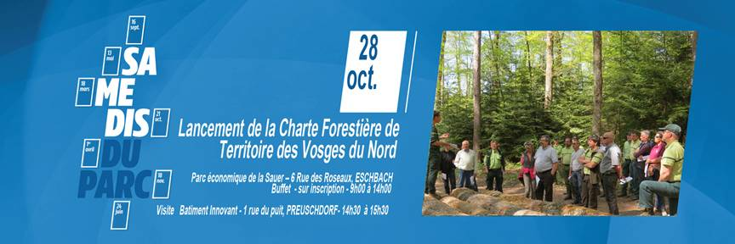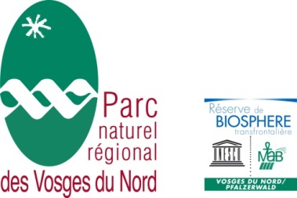

La Petite-Pierre, le 20 octobre 2017

**COMMUNIQUE DE PRESSE & INVITATION**

**Lancement de la charte forestière de territoire  
Le 28 octobre, une journée consacrée au développement de la filière bois local**

Le Parc naturel régional des Vosges du Nord lance officiellement le 28 octobre l’élaboration de la future Charte Forestière de Territoire (CFT) des Vosges du Nord. Dans ce cadre, il organise une journée autour de l’économie du bois en partenariat avec la Communauté de Communes Sauer-Pechelbronn et l’association Synergie Bois Local (SYNBOL), dans les locaux du parc économique de la Sauer à Eschbach. Cet événement important pour le territoire doit permettre d’échanger et de débattre sur les conditions de réussite du développement d’une économie du bois locale basée sur une meilleure valorisation de nos essences locales et notamment du hêtre.

**« Passer par l’économie pour une forêt plus naturelle », le défi lancé par le parc naturel régional des Vosges du Nord au travers de la Charte Forestière de Territoire**Le développement des matériaux de la construction avec des essences feuillues est une piste de développement innovante, déjà engagée par la communauté de communes de Sauer-Pechelbronn.

**Des bâtiments innovants démonstrateurs, construits en ressource locale**Dans le cadre du pôle d’excellence rurale « Dynamiser l’économie de l’habitat durable, fondée sur la valorisation des ressources locales » initié en 2009, la communauté de communes de Sauer-Pechelbronn a permis la construction de deux bâtiments innovants par l’utilisation des essences locales (hêtre et pin sylvestre) dans la charpente. La visite de ces deux bâtiments, le pôle Bois à Eschbach et le Bat’Innovant à Preuschdorff, permettra de mettre en avant la mise en œuvre de ces innovations dans la construction en bois feuillus.

**RDV le 28 octobre 2017 de 9h à 16h30 au Parc économique de la Sauer – 6 Rue des Roseaux à Eschbach (67360).**

**Le programme de la journée :  
9h-9h30 : Accueil et présentation du pôle Bois**  
**9h30-10h :** **Le capital forestier des Vosges du Nord : enseignements du réseau des placettes permanentes**   
*Max Bruciamacchie, enseignant chercheur à AgroParisTech Nancy*  
**10h-10h30** : **Conception de systèmes constructifs innovants en hêtre et relocaliser l’emploi dans la filière bois** **–** *Jean-François Bocquet, maître de conférences au LERMAB Epinal-Nancy*  
**10h30-11h :** **Retours d’expérience de la Charte Forestière de Territoire (CFT) du PETR du Pays d’Epinal**   
**-** *Philippe Eymard, Elu en charge de la politique bois au PETR du Pays d’Epinal*

**11h-11h30 : Présentation et lancement de la Charte Forestière de Territoire (CFT)  des Vosges du Nord,** objectifs partagés, méthode et présentation des groupes de travail ***-*** *Rita Jacob et Caroline Salomon, PNR des Vosges du Nord*

**11h30-12h : Signatures des conventions relatives au partenariat entre l’Office National des Forêts et le Parc, et à l’adhésion à la marque « Terres de Hêtre »** - *en présence de Jean-Pierre Renaud, Directeur territorial Grand Est de l’ONF, et Philippe Eymard, Elu en charge de la politique bois au PETR du Pays d’Epinal* **12h : Inauguration du Pôle Bois***- en présence des entreprises partenaires, suivi d’un buffet* **14h30-15h30 :** **Visite commentée du Bat’innovant démonstrateur à Preuschdorf l’après-midi,** habitats denses, passifs, biosourcés et en bois local.

**Les partenaires de la CFT sont :**

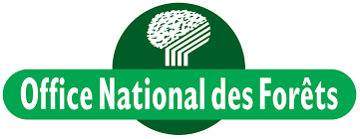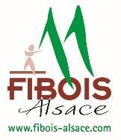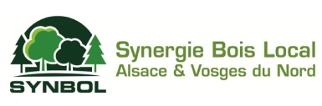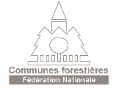

Suivi du dossier : Caroline Salomon 06 28 10 32 84 et Rita Jacob 06 28 10 32 73 / Pôle aménagemant du territoire  
[c.salomon@parc-vosges-nord.fr](mailto:c.salomon@parc-vosges-nord.fr), [r.jacob@parc-vosges-nord.fr](mailto:r.jacob@parc-vosges-nord.fr)  
Contacts presse : Anne Eich / [a.eich@parc-vosges-nord.fr](mailto:a.eich@parc-vosges-nord.fr) / 06 27 51 20 94 – 03 88 01 49 59  
 [**www.facebook.com/parcvosgesnord**](http://www.facebook.com/parcvosgesnord)

Le Parc Naturel régional des Vosges du Nord est né en 1975. Il regroupe 82000 habitants sur 111 communes et 128 000 hectares, entre l’Alsace et la Lorraine. Classé réserve mondiale de biosphère par l’Unesco depuis 1989. Un parc naturel régional s’organise autour d’un projet concerté de développement durable, fondé sur la protection et la valorisation de son patrimoine naturel et culturel.